Hak ve Adalet Mücadelesi Kıtaları Aşarken…
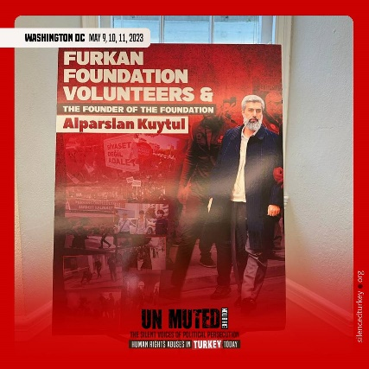
Yeryüzünün en eski ve en haklı davası olan La İlahe İllallah davasına karşı asırlardır set çekilmeye ve gölge düşürülmeye çalışılmıştır. Ancak güneş kadar sıcak, sabahın beyazlığından daha berrak, gündüzlerin aydınlığından daha parlak olan İslam davasına hiçbir zarar verilememiş, doğruluğunun üstü örtülememiş ve mağlup edilememiştir.
Bugün 21. asırda Tevhid davasının savunucuları, hak davanın her dönemde ve her koşulda evvela kalplerde sonrasında kıtalarda yer bulduğunu, kökleştiğini ve zamanla kalplere yerleşen iman tohumunun güzel kokular saçan birer çiçek halinde açtığını bilmektedir. Davanın her daim galip gelmesi kaçınılmazdır. Çünkü La İlahe İllallah kelimesi, Kur’an’ın dünyada yankı bulan en güçlü sesi, peygamberlerin asırlara sığmayan tek kavgası ve güneş doğduğunda buzdan heykellerin onun karşısında erimeye mahkûm olması gibi hiçbir fikri yapının karşısında duramadığı yegâne davadır.
Hakka düşman olanların, hakikatlerin anlaşılmasını istemeyenlerin İslam davasına ve davanın müntesiplerine çeşitli planlarla engel olmak, zulüm duvarları örmek gibi her seferinde kendilerine mağlubiyet getiren ahlakları olsa da hakikatin de doğruluğunu ve temizliğini er ya da geç tüm dünyaya duyurmak gibi bir gücü vardır.
Yaşadığımız çağda sancağında Kelime-i Tevhidden başka hiçbir şey yazmayan ve hakkın tüm dünyada yankı bulan sesi olmayı şiar edinmiş olan Furkan Hareketi, imanın yüklemiş olduğu İslam’a davet, yanlışlara muhalefet, yapılan zulümleri eleştirmek gibi birtakım mesuliyetleri yerine getirme gayreti içerisinde iken karşı karşıya kaldığı zulümler vicdanlarda derin yaralar açıp bu zulümlere sebep olanların merhamet ve insanlık duygularını sorgulatırken, hareketin temizliği ve haklılığı kıtaları aşmış durumdadır.
Türkiye’de yaşanan insan hakları ihlallerini, hukuksuz yargılamaları ve işkence iddialarını araştırarak uluslararası kamuoyuna duyuran Advocates Of Silenced Turkey (AST)’nin Washington DC’de gösterimde olan Sosyal Soykırım Sergisi’nde Furkan Hareketi mensuplarının, 20 Mart 2022 tarihinde yaşadıkları hukuksuzlukları protesto etmek için düzenlemiş oldukları yürüyüş ve basın açıklamasındaki polis şiddetine de yer verildi. Gerçekleştirilen Uluslararası İnsan Hakları Dayanışma Forumuna çok sayıda aktivist, gazeteci, kanaat önderi ve gönüllü kimseler de katılmıştı.
Sergide Ağrı Patnos L Tipi Kapalı Cezaevinde bir yılı aşkın süredir haksız bir şekilde tutukluluğu devam eden Furkan Hareketi Lideri Muhterem Alparslan Kuytul Hocaefendi’nin şahsi eşyası olan ‘Özgürlük Atkısı’ ve kupası en çok ilgi gören materyaller arasında yer aldı. Yanı sıra Furkan Hareketi mensuplarının 20 Mart 2022 tarihinde Adana Emniyeti tarafından uğradığı sokak işkencesine de yer verildi. Özellikle olay esnasında tesettürlü bir bayanın başörtülü bir polis memuru tarafından arkadan itilerek yere düşürüldüğü kare ilgi odağı oldu ve olay günü giydiği kıyafet ve ayakkabıları da müzede sergilenen eşyalar arasında yer aldı. Öte yandan olay günü polisin sıktığı biber gazından etkilenen bir bebeğin kazağı ve yine olayda savunmasız insanlara sıkılan plastik mermiler de sergilenen eşyalar arasında bulunmaktadır.
Washington DC'de gösterimde olan Sosyal Soykırım Sergisi’ni ziyaret edecek olursak karşımıza çıkan manidar tablolar şu şekilde olmaktadır:
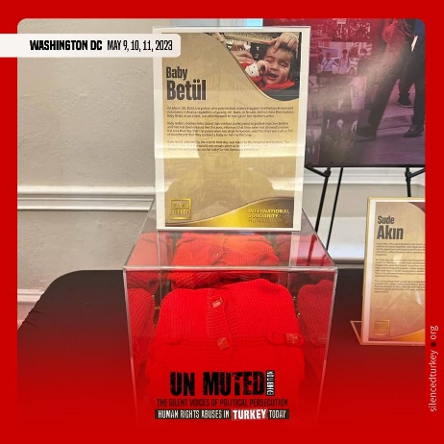
- ALPARSLAN KUYTUL HOCAEFENDİ’NİN TUTUKLULUĞU
30 Ocak 2018 tarihinde şafak operasyonu ile gözaltına alınan Alparslan Kuytul Hocaefendi’nin emniyet mensuplarınca mahkemeye çıkarıldığı o kare de sergide yer verilen tablolar arasındaydı. Kamuoyu, ömrünü İslam davasına adayan bir dava adamının tutukluluğuna şahit oldu ve bu tutukluluk karesi tarih sayfalarında kara bir leke olarak yerini aldı.
- BETÜL BEBEĞİN ZULÜMLERE KARŞI ADALET ARAYIŞI
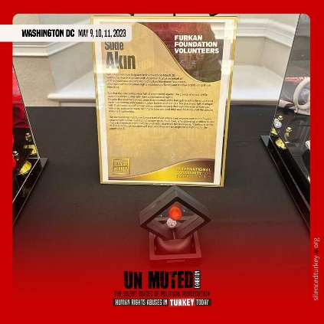
20 Mart 2022 tarihinde haksız yere tutuklu bulunan Furkan Hareketi mensuplarının sesi olmak ve meşru ölçüde adaletsizliğe, yapılan zulümlere son verilmesini bir kez daha dile getirmek isteyen hareket mensupları arasında bulunan bir kadının Betül adlı bebeğine hiç acımadan gözlerine biber gazı sıkıldı. Betül bebek de küçük bedeni fakat büyük haklılığı ile adalet arayışında bedel ödeyenler arasında yerini aldı.
- HAKKIN TARAFINDA OLMANIN BEDELİ OLARAK KALAN HATIRA: PLASTİK MERMİLER
20 Mart günü Adana Emniyetinin orantısız müdahalesinde kullandığı zulüm araçlarından bir tanesi olan plastik mermiler… O gün birçok Furkan Hareketi mensubunun maruz kaldığı plastik mermiler ciddi manada yaralanmalara sebep olmuştu. Kiminin ayağına kiminin sırtına çarpan plastik mermiler öfkenin, nefretin ve gücün zulme dönüştüğünün belgesi oldu.
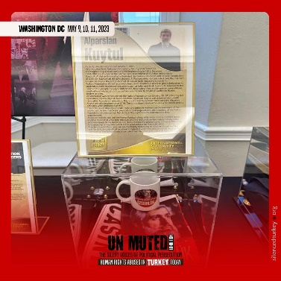
- HAK ARAYIŞININ MEŞRU MÜCADELESİ: ÖZGÜRLÜK ATKISI VE BARDAK
Hukukun ve yargının adalet, özgürlük, hürriyet gibi bir insan için hayati önem taşıyan bazı kavramları unutmasına(!) karşın bu ifadeleri sürekli gündem yapmanın, diri ve ayakta tutmaya çalışmanın masum birer timsali olan özgürlük atkısı ve özgürlük bardağı da ‘Soykırım Sergisinde’ yerini aldı. Atkıdan ötürü Furkan Hareketi mensuplarının geçmiş yıllarda vermiş olduğu mücadele ise duyan kimselerde hayranlık meydana getirmeye devam etmektedir. Bu mücadele haklı olanların korkmaması ve hak bildiği yolda ısrarla devam etmesi konusunda tarihi bir örnektir. Haklı olanlar korkmamalı ve geri adım atmamalıdırlar; çünkü HAKLIDIRLAR…
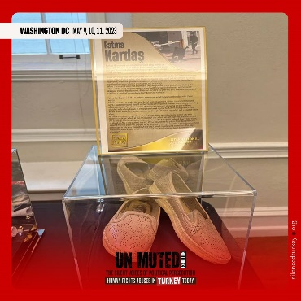
- VEFA VE ADALET MÜCADELESİNİN VERİLDİĞİ GÜNÜN SESSİZ ŞAHİDİ: HAK YOLDA TOZLANAN AYAKKABILAR
Gayri İslami düzenlerde kendi gibi düşünmeyen kişi ve topluluklara karşı sürekli bir baskı, sindirme ve özünden uzaklaştırmaya çalışma projeleri oldukça sık rastlanılan bir durumdur. Sergide bulunan fotoğraf da bu durumun içler acıtıcı olan bir örneğidir.
Aynı baskı ve set kurma çabası İslam’ın hakimiyeti için mücadele veren İslami topluluklara da yapılmış ve yapılmaya devam etmektedir. Bugün kadın hakları diyerek gür sesle haykırıp sonra tek başına güçsüz durumda olan bir kadına copla müdahale etmek mevcut düzenin özgürlük seviyesini(!)gösterirken başörtülü bir polisin aynı inancı paylaştığı tesettürlü bir bayanı nefretle çekiştirmesi de Müslümanların din özünden ne kadar uzaklaştırıldığını göstermektedir.

